Министерство науки и высшего образования Российской Федерации

Федеральное государственное автономное образовательное учреждение высшего образования

«МОСКОВСКИЙ ПОЛИТЕХНИЧЕСКИЙ УНИВЕРСИТЕТ»

(МОСКОВСКИЙ ПОЛИТЕХ)



ЛАБОРАТОРНАЯ РАБОТА 10

**АРХИТЕКТУРА КОМПОНЕНТ СЕРВЕРНОЙ ЧАСТИ ВЕБ-СЕРВИСА.**

По курсу

**Проектирование Веб-сервисов**

ВыполнилКилеев С.И**.**

**студент группы 211-321**

Проверил

Пардаев А.А.

Москва, 2024

**Лабораторная работа 10**

**Цель работы:** Построить общую схему компонент серверной части веб-сервиса.

**Задачи:**

Индивидуальная работа

1. Изобразить контекстную диаграмму в нотации С4 для веб-сервиса из лабораторной работы 2.  
2. Разработать схему компонент серверной части веб-сервиса из лабораторной работы 2 (контейнерная диаграмма С4).  
3. Составить список технологических решений для каждой компоненты.  
4. Сделать экономический расчет стоимости программного обеспечения и серверного оборудования (или тарифы на облачные услуги).  
5. Привести список преимуществ и ожидаемых рисков разработанного решения.

Командная работа

1. Обсудить схему компонентов серверной части веб-сервиса.

**Отчёт по выполнению:**

1. Изобразить контекстную диаграмму в нотации С4 для веб-сервиса из лабораторной работы 2

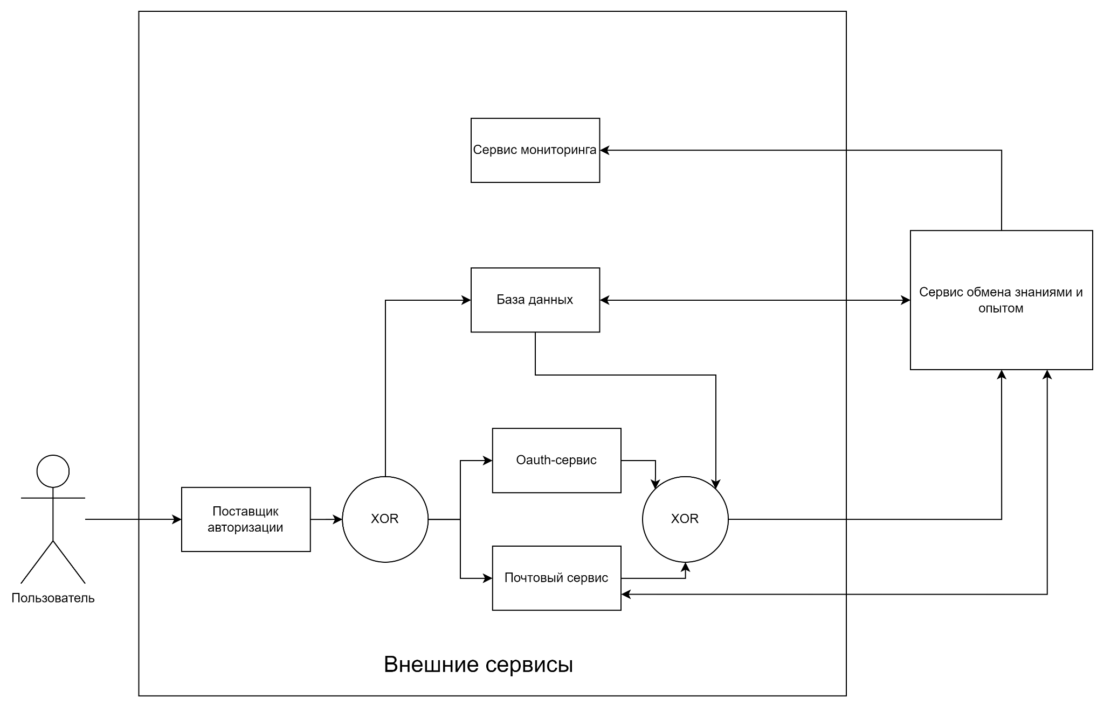

Рисунок 1 - Контекстная диаграмма

2. Разработать схему компонент серверной части веб-сервиса из лабораторной работы 2 (контейнерная диаграмма С4).

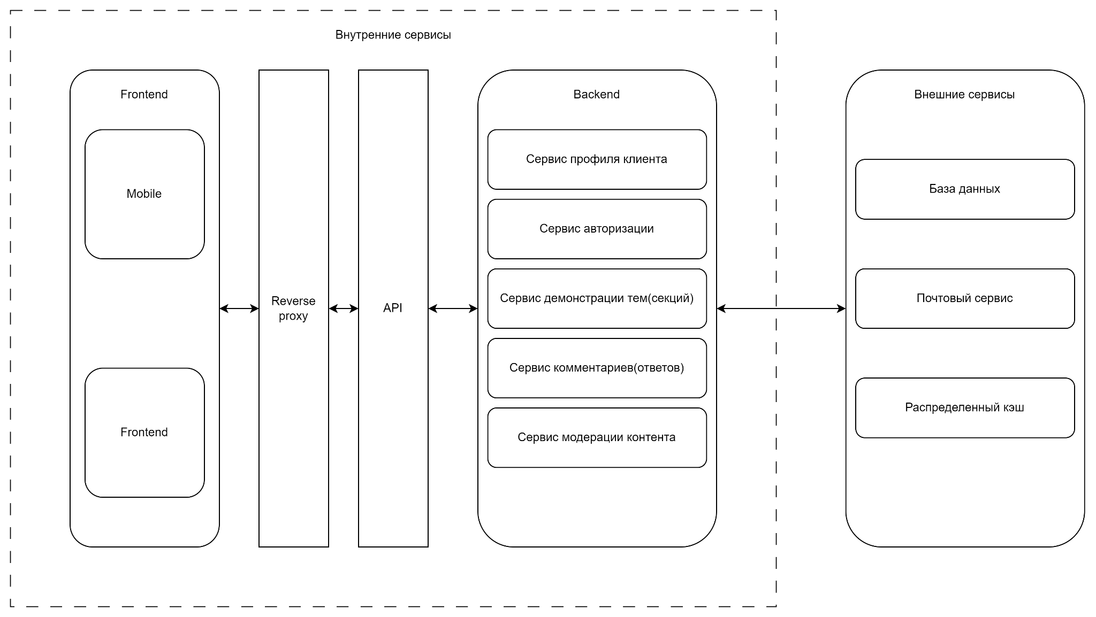

Рисунок 2 - контейнерная диаграмма

3. Составить список технологических решений для каждой компоненты.

Frontend:

1. Flutter(mobile)
2. Vue.js
3. Vuetify

Backend:

1. Go

Reverse proxy:

1. nginx

Распределенный кеш:

1. Redis

СУБД:

1. Postgres

4. Сделать экономический расчет стоимости программного обеспечения и серверного оборудования (или тарифы на облачные услуги).

<https://yandex.cloud/ru/prices?state=35ca60e4a588#calculator>

Итоговая стоимость решения составляет: 160 тыс. руб. / месяц

5. Привести список преимуществ и ожидаемых рисков разработанного решения.

### Преимущества:

1. Обмен знаниями и опытом: Форум позволяет участникам делиться своим опытом, помогая друг другу решать технические задачи, что способствует повышению уровня знаний сообщества.
2. Быстрое решение проблем: Пользователи могут получить ответы на свои вопросы от экспертов или других участников, что ускоряет процесс решения задач.
3. Формирование сообщества: Форум создает пространство для общения и обмена опытом, что способствует развитию профессиональных связей и сотрудничества.
4. Цифровая библиотека знаний: Со временем форум может стать ценной базой данных по решению разнообразных IT-проблем и вопросов, что увеличит его полезность.
5. Возможности для экспертов: Профессионалы могут демонстрировать свои знания и опыт, что может повысить их авторитет в сообществе и помочь в профессиональном развитии.
6. Долгосрочная поддержка: Вопросы и ответы сохраняются на форуме, и они могут быть полезны новым пользователям даже спустя долгое время после публикации.
7. Привлечение трафика: Форум может стать мощным инструментом для привлечения трафика на сайт, увеличивая его видимость и авторитетность в IT-сфере.

### Ожидаемые риски:

1. Некачественный контент: Форум может заполняться низкокачественными ответами, которые могут дезинформировать пользователей или не решать их проблемы.
2. Токсичность и споры: Как и на любом открытом форуме, возможно возникновение конфликтов, неконструктивной критики или токсичного поведения среди участников.
3. Модерация и поддержание порядка: Для поддержания качества контента и вежливой атмосферы потребуется постоянная модерация, что может требовать значительных ресурсов.
4. Спам и реклама: Существует риск, что форум будет использоваться для размещения нежелательной рекламы или спама, что может ухудшить пользовательский опыт.
5. Снижение активности: Если форум не будет активно поддерживаться, он может потерять свою актуальность и активность, а пользователи — интерес к его использованию.
6. Правовые риски: Необходимо следить за тем, чтобы контент на форуме не нарушал авторские права, законы о защите данных и другие правовые нормы.